安 全 教 育 通 讯
主办：湖北大学保卫处 2008年第4 期（总第35期）

第一版 2
我校开展校园安全工作督察专项活动 2
消防动态 2
文保消防大队督查我校消防安全工作 2
免费电，也要省着用 3
安全防火 匹夫有责 3
楼管前线 4
第二版 5
校园火灾警示录 5
如何使用灭火器 5
火灾之后怎么办？ 7
第三版 8
漫画火灾逃生九法 9
小百科 · 你知道吗？ 13
马铃薯可以治疗轻度烧伤 13
有趣的安全警语 13
警惕网络五大骗术 预防六大陷阱秘诀 14
求职警惕网络五大骗术 14
第四版 15
大学生心理报道系列之------求职心理 15
编辑小提醒：兼职陷阱 18

第一版
头版头条

我校开展校园安全工作督察专项活动
为了深入贯彻落实省人民政府办公厅《关于切实做好青少年学生安全工作的通知》，以及省教育厅《关于印发湖北省教育系统安全生产百日督察专项行动工作方案的通知》的文件精神，进一步加大学校安全工作的力度，预防我校各项安全事故的发生，6月11号，我校校园安全工作百日督察专项行动启动，这项活动由校领导刘国新牵头，校长办公室、保卫处等相关单位组成的百日督察行动小组负责，进一步落实了校内各单位的安全管理责任，完善了安全工作规章制度，健全了学校安全工作体系。活动围绕各单位工作重点，强化安全管理，切实研究解决存在的突出问题，以有效防范和遏制特大事故的发生，确保校园安全稳定。
据了解，此项活动期间，百日督察行动领导小组将组织专人对各单位开展检查工作。 学生宿舍用电安全仍然是消防检查中的重点内容，特别是对学生宿舍中大功率电器、酒精炉、煤气灶以及乱接乱拉电线等情况进行了排查。这次活动检查还包括学生食堂、实验室、游泳池等公共场所以及校园周边环境的安全情况，以及校内锅炉、燃气、水电、体育场地与器材等重要设施的使用情况。
（文：李翌）

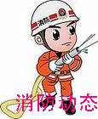

消防动态

文保消防大队督查我校消防安全工作
我校积极整改 消除一切消防安全隐患
5月21日，武汉市公安局文化保卫分局消防大队对我校部分学生宿舍、教育超市，以及嘉会园进行了细致的消防监督检查，提出了一些极为宝贵的整改意见。
这些整改意见引起了校相关领导的高度重视，近日，由保卫处牵头，组织后勤保障处、规划建设处、后勤产业集团负责人进行商议，对存在的所有消防隐患作出了一系列整改，确保我校师生的消防安全。
在这次整改活动中，我校教育超市安全出口被堵塞、缺少疏散标志和灭火器材等问题也已经得到妥善解决。据了解，安全出口将在超市营业期间打开，超市内也新安装了安全控制和报警逃生系统。此外，保卫处也积极配合了超市的消防安全工作，超市内已按规范配齐了疏散标志，新添加了8具灭火器。
针对学生宿舍8、9、10栋以及一期公寓B栋一楼楼梯间中不合理存在的杂物间，后勤保障处已做出调整，将其拆除，保持了疏散通道的畅通。嘉会园学生食堂三楼安全出口紧闭、二楼安全出口被餐桌堆堵封闭等问题，也被列入了整改之中。经过整改，食堂内的安全出口均已达到消防安全要求。
在此次消防隐患整改中，保卫处、后勤保障处、规划建设处、后勤产业集团积极组织工作，迅速有效解决了各项安全隐患，以防止安全事故的发生。 （文：张瑜）

记者走笔

免费电，也要省着用

5月25日晚，我校学生宿舍10栋313寝室发生小型火灾。火灾发生时，许多学生纷纷跑出宿舍楼，引起了一小阵骚乱。经调查发现，由于该寝室吊扇长时间工作，导致线路老化，引发了火灾。所幸未造成其它损失。
类似的火灾已经不是第一次了，就在2006年的6月份，8栋411寝室、10栋603寝室、10栋512寝室都因吊扇长时间运转而引发了火灾，由于处理及时，未造成严重影响。
进入酷暑，学校都会对学生寝室进行通宵供电，以方便大家夜间使用电风扇。这也使得寝室里增加了一些安全隐患。据调查显示，线路老化引起的火灾在我校各种消防安全事故中占很大的比例。而我校宿舍类似的安全事故明显要高于公寓，这与宿舍设施年代久远固然存在一定的关系，但是更重要的原因恐怕还是用电限制不同的原因吧。据记者了解，我校公寓的用电是有一定限制的，超过规定用电量的寝室都要自己掏腰包，而宿舍对用电没有限制，这就纵容了某些寝室长时间不关电扇的行为。很多同学都抱着反正不用出钱的心态，让电扇一天到晚都不休息，从而引发了安全事故。
学校对宿舍不限电量的政策也是为了减轻同学们的经济负担，作为享受这种政策的我们，是不是应该也为学校着想呢？寝室没人的时候，就将所有的用电设备开关关掉，在可以不用电的时候，就尽量节省一下。这种节省，不仅仅是为了资源的合理利用，更重要的是为了我们自身的安全。 （文：谭征 李翌）

消防倡议

安全防火 匹夫有责
火，作为一种自然现象，与天地同生，与日月共存。取火是人类进化的重要标志，用火是人类文明的必要条件。然而，火，这个人类不可缺少的双剑，在带给人们无尽福祉的同时，也给人们带来深重的灾难。
公安消防部门和国家教委对高校火灾事故的历年通报显示：近几年全国高校所发生的火灾事故的数量、经济损失，对教学科研的破坏程度及给师生员工造成的生活负担等方面，是逐年上升的。因此搞好消防安全是保证高校稳定发展的一项重要工作。各高校领导对安全预防工作十分重视，经常强调安全工作的重要性，要求不断提高师生员工的安全意识，加强安全管理的力度。
古训有“天下兴亡，匹夫有责”。防范火灾，保证我们共同的家园也是每一位同学的共同责任，让我们每个人都肩负起防火安全的责任，从思想上树立牢固的消防安全意识。从我做起，从现在做起，构筑一道防范火灾的钢铁长城，共同创造一个安全、稳定、和谐的学习、生活环境。
大学生是国家的未来和希望。保护国家、人民和公共财产的安全，保护他人和自身的安全，已成为当代大学生的神圣权利和义务。了解、学习和掌握防火知识，协助学校做好防火工作，减少和杜绝火灾事故的发生，保障安全，是实现上述权力和义务的重要方面。如果火灾不断，危及人身和财产安全，又怎能顺利完成大学期间的学习任务，继而担当起建设祖国的重任呢？因而，掌握一些防火、灭火的基本道理和常识，对于维护学校和同学们个人的安全，是十分必要的。

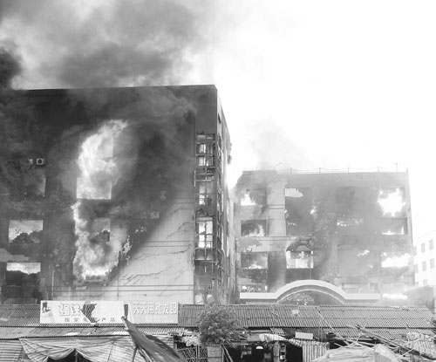
(火灾往往会带来巨大的损失)

楼管前线
上次帮F栋的同学发报纸时，发现她们每层楼都有一个专门为管理室提意见的小册子挂在消火栓处，我觉得这种做法很值得所有的楼栋借鉴，更显人性化管理。
——二期G栋 尹应娥
由于天气热，同学们都穿的比较单薄，在开水房打水时稍有不慎就会被烫伤，本栋就有以为 同学烫伤右脚，希望同学们打水时注意安全。
——三期A栋 林天新
夏季炎热，有的同学喜欢开门睡觉，这给小偷提供了可乘之机，建议同学们注意寝室的安全，也希望各栋管理员注意陌生人出入情况。
——二期E栋 徐可人
马上就要进入期末考试了，同学们都在积极备考，希望寝室没有人时同学们要注意关掉用电设备，同时将门锁好，防止安全事故的发生。
——九栋 朱竹芳
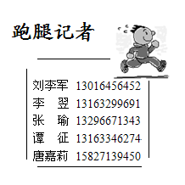

第二版

校园火灾警示录
2005年11月14日，三期学生公寓B栋5018室发生火灾。烧毁两架钢架床和相连书桌及柜子。起火原因是该宿舍学生离开寝室前忘记拔掉放在床上的充电器，导致充电器长时间充电爆炸，引燃床上被褥。
2006年5月10日，二期E栋一女生因使用“热得快”烧水而引发火灾，导致电脑和电脑桌被烧坏。
2006年7月16日，宿舍7栋229室起火，该室存放在预制板阁楼的三床棉絮烧毁。起火原因是通往楼阁的电线破损。
2006年10月10日，宏坤学生公寓（西区）F栋207室发生火情，起火原因是该室06级学生中午将手机电池连接上电源充电，下午离开寝室上课，结果电线短路起火，烧毁手机电池两块，衣服一件，书桌两张，及桌上几本书籍。
2008年5月25日，学生宿舍10栋313寝室发生火灾，所幸扑救及时没有造成人员及财产损失。起火是因长时间使用电扇，导致线路老化。
2008年6月14日晚，一期A栋公寓楼顶发生火灾，动用灭火器16具，将火扑灭。经查，是小灵通基站线电缆短路起火。

如何使用灭火器
火灾就是命令，火场就是战场，一旦发现火灾，我们每个同学都是一名战士，而战士必须学会使用武器。各种灭火器是扑救火灾的得力武器，在平时的学习培训中，我们都应掌握正确的方法。常见的灭火器有：泡沫灭火器、干粉灭火器、1211灭火器和二氧化碳灭火器。下面分别给大家介绍这几种灭火器的使用方法。
1、泡沫灭火器。泡沫灭火器喷出的是一种体积较小、比重较轻的泡沫群，它的比重远远小于一般的易燃液体，它可以漂浮在液体表面，使燃烧物与空气隔开，达到窒息灭火的目的。因此，它最适应于扑救固体火灾。因为泡沫有一定的粘性，能粘在固体表面，所以对扑救固体火灾有一定的效果。使用泡沫灭火器时，首先要检查喷嘴是否被异物堵塞，如有，要用铁丝捅通，然后用手指捂住喷
嘴将筒身上下颠倒几次，将喷嘴对着火点就会有泡沫喷出。应当注意的是不可将筒底、筒盖对着人体，以防止发生爆炸伤人。

2、干粉灭火器。干粉灭火器是以二氧化碳为动力，将粉沫喷出扑救火灾的。由于筒内的干粉是一种细而轻的泡沫，所以能覆盖在燃烧的物体上，隔绝燃烧体与空气而达到灭火。因为干粉不导电，无毒，无腐蚀作用，因而可用于扑救带电设备的火灾，也可用于扑救贵重、档案资料和燃烧体的火灾。使用干粉灭火器时，首先要拆除铅封，拔掉安全销，手提灭火器喷射体，用力紧握压把启开阀门，储存在钠瓶内的干粉即从喷嘴猛力喷出。
3、“1211”灭火器。“1211”灭火器是利用装在筒内的高压氮气将“1211”灭火剂喷出进行灭火的。它属于储压式的一种，是我国目前使用最广的一种卤
代烷灭火剂。“1211”灭火剂是一种低沸点的气体，具有毒性小，灭火效率高，久储不变质的特点，适应于扑救各种易燃可燃烧体、气体、固体及带电设备的火灾。使用“1211”灭火器时，首先要拆除铅封，拔掉安全销，将喷嘴对准着火点，用力紧握压把启开阀门，使储压在钢瓶内的灭火剂从喷嘴处猛力喷出。
4、二氧化碳灭火器是利用其内部所充装的高压液态二氧化碳喷出灭火的。由于二氧化碳灭火剂具有绝缘性好，灭火后不留痕迹的特点，因此，适用于扑救贵重仪器和设备、图书资料、仪器仪表及600伏以下的带电设备的初起火灾。使用二氧化碳灭火器很简单，只要一手拿好喇叭筒对准火源，另一手打开开关即可。各种灭火器存放都要取拿方便。冬季要注意防冻保温，防止喷口的阻塞，真正做到有备无患。
我校学生宿舍配制的主要灭火器是干粉灭火器，在灭火器上有使用方法，大家在使用时要注意正确的使用灭火器。 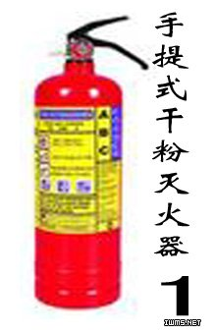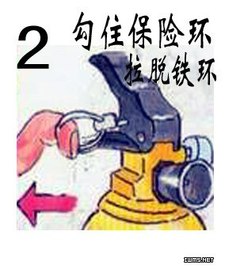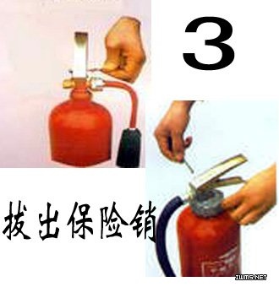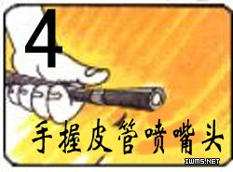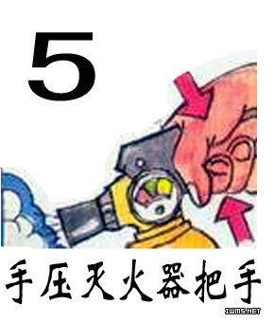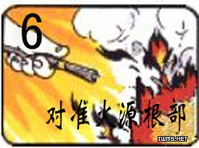

火灾之后怎么办？
当发生火灾时，我们可以采取哪些方法灭火呢？ 按照燃烧原理，一切灭火方法的原理是将灭火剂直接喷射到燃烧的物体上。或者将灭火剂喷洒在火源附近的物质上，使其不因火焰热辐射作用而形成新的火点。
·冷却灭火法
这种灭火法的原理是将灭火剂直接喷射到燃烧的物体上，以降低燃烧的温度于燃点之下，使燃烧停止。或者将灭火剂喷洒在火源附近的物质上，使其不因火焰热辐射作用而形成新的火点。冷却灭火法是灭火的一种主要方法，常用水和二氧化碳作灭火剂冷却降温灭火。灭火剂在灭火过程中不参与燃烧过程中的化学反应。这种方法属于物理灭火方法。
·隔离灭火法
隔离灭火法是将正在燃烧的物质和周围未燃烧的可燃物质隔离或移开，中断可燃物质的供给，使燃烧因缺少可燃物而停止。具体方法有：
1、把火源附近的可燃、易燃、易爆和助燃物品搬走；
2、关闭可燃气体、液体管道的阀门，以减少和阻止可燃物质进入燃烧区；
3、设法阻拦流散的易燃、可燃液体；
4、拆除与火源相毗邻的易燃建筑物，形成防止火势蔓延的空间地带。
·窒息灭火法
窒息灭火法是阻止空气流入燃烧区或用不燃物质冲淡空气，使燃烧物得不到足够的氧气而熄灭的灭火方法。具体方法是：
1、用沙土、水泥、湿麻袋、湿棉被等不燃或难燃物质覆盖燃烧物；
2、喷洒雾状水、干粉、泡沫等灭火剂覆盖燃烧物；
3、用水蒸气或氮气、二氧化碳等惰性气体灌注发生火灾的容器、设备；
4、密闭起火建筑、设备和孔洞；
5、把不燃的气体或不燃液体（如二氧化碳、氮气、四氯化碳等）喷洒到燃烧物区域内或燃烧物上。
那么发生火灾时，你应该注意哪些事项呢？ 1，切忌慌乱，判断火势来源，采取与火源相反方向逃生。 2，切勿使用升降设备(电梯)逃生 3，切勿返入屋内取回贵重物品。 4，夜间发生火灾时，应先叫醒熟睡的人，不要只顾自己逃生，并且尽量大声喊叫，以提醒其他人逃生。
许多火灾案例告诉我们，浓烟也是夺取人生命的“杀手”，在逃生中懂得如何避免火，烟之危害显得尤为重要。 1，以湿毛巾掩口鼻呼吸，降低姿势，以减少吸入浓烟。 2，于无浓烟的地方，将透明塑料袋充满空气套住头，以避免吸入有毒烟雾或气体。 3，若逃生途中经过火焰区，应先弄湿衣物或以湿棉被，毛毯裹住身体，迅速通过以免身体着火。 4，烟雾弥漫中，一般离地面三十公分仍有残存空气可以利用，可采低姿势逃生，爬行时将手心，手肘，膝盖紧靠地面，并延墙壁边逃生，以免错失方向。 5，火灾逃生过程中，要一路关闭所有你背后的门，它能降低火和浓烟的蔓延速度。

第三版

漫画火灾逃生九法
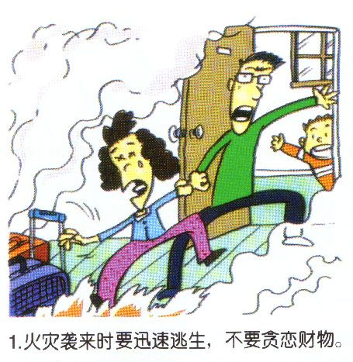

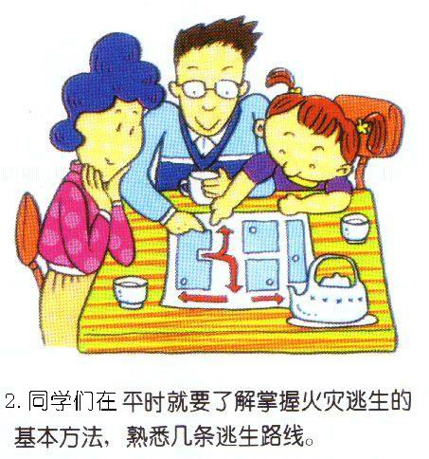
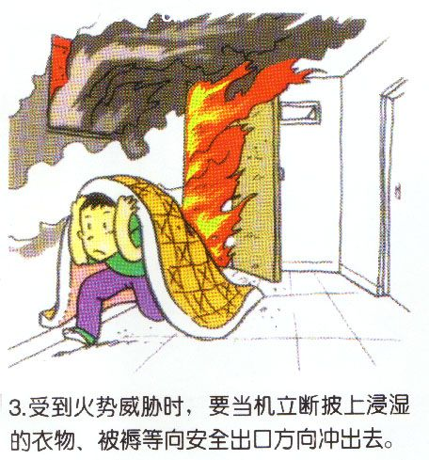
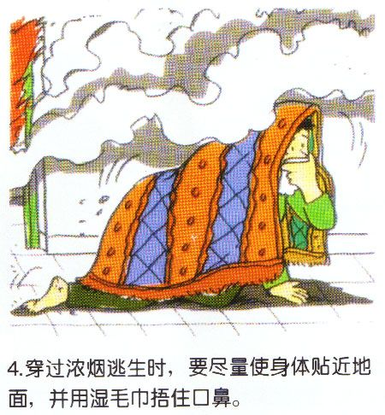

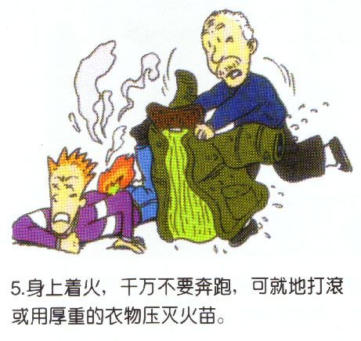
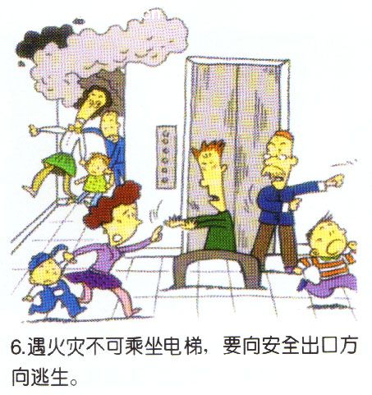

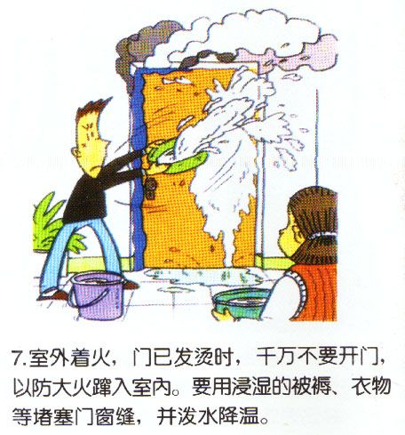
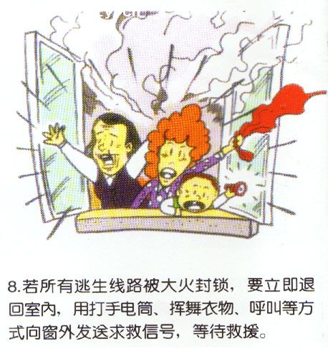

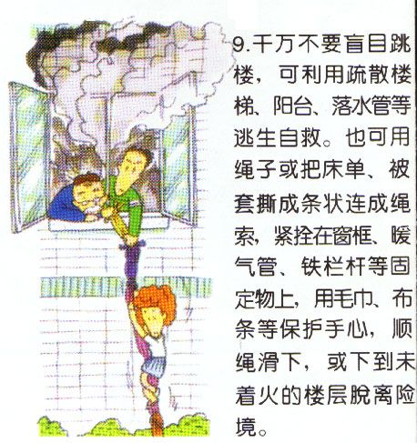

小百科 · 你知道吗？

马铃薯可以治疗轻度烧伤
迄今为止，医治烧伤主要是用人的皮肤覆盖伤口，以防感染。而（印度）孟买的医生却创造了用煮过的马铃薯作为烧伤覆盖材料的方法。这种近乎神话的“土方法”产生了意想不到的神奇作用。遇到烧伤你不妨试一试。方法是：先将马铃薯煮沸20分钟，然后在无菌的情况下剥皮，保存在4摄氏度的环境下。治烧伤时，用马铃薯的表面贴在烧伤处，而后用盐纱布和绷带把薯皮固定在伤口的位置上。这种方法对皮肤轻度烧伤特别有效。

有趣的安全警语
- 马来西亚佛州交通安全标语：
“阁下，驾驶汽车时速不超过30英里，您可以饱览本地美丽的景色；超过60英里，请到法庭作客；超过80英里，欢迎光顾本地设备最先进的医院；超过100英里，请君安息吧！”
- 三思而后行
“一辆耀武扬威的大卡车上挂着一块大木牌，上书：“本车与它车相撞17次，其中15次大胜，1次平局，只有一次失利。请君在撞我之前要三思而后行。”
- 墨西哥城的告示：
“请驾驶员小心，切勿超速行驶---本城一无医院二无医生三无药品。”
4、 我只喜欢开慢车的
浪漫的美国人在一处公路上的转弯处树立了一块新颖的标志牌---画面上一位美丽的姑娘的微笑着说：“我只喜欢开慢车的。”
5、 令人费解的路牌
在美国宾夕法尼亚州兰开斯特地区的一处公路旁树立着一块令人费解的路牌：“请您注意，裸体主义者叉道。”过往的驾驶员因不解其意，不由自主地放慢了车速。其实，这块路牌并非警察所立，只是当地的一位农场主所立，他的目的也只是利用费解的内容引起驾驶员注意，使其降低车速，从而保证他的4个孩子能安全地穿过马路。
6、 您愿意做第4个吗
美国一处高速公路的拐弯处的文字令人触目惊心：“此处已摔死3个，您愿意做第4个吗？”

警惕网络五大骗术 预防六大陷阱秘诀

求职警惕网络五大骗术

进入夏季，各大高校迎来了应届毕业生求职的高峰。网络招聘效率高、即时性和针对性强，因此很多企业的人才招聘都通过网络进行。与此同时，一些非法网站利用毕业生求职心切的心理，进行诈骗等违法活动
骗术一：
骗取资料出售牟利。张同学在一招聘网站上看到沿海某省重点高中招聘教师，填写自己的详细资料以后一星期，开始频繁地收到莫名其妙的短信和邮件，原来是非法网站以招聘为幌子，骗取网民的详细资料后出售给中介公司牟利。
骗术二：
利用照片赚取点击率。长相不错的王同学听说某航空公司网上招聘“空姐”，于是就按照要求寄去自己的资料和艺术照，半个月后复试通知没有等到，却在该网站上看到自己的照片，被命名为“某少妇玉照”，点击率高达2万次。
骗术三：
骗取报名费。许多上网求职者填写资料以后会收到索要报名费或者考试费之类的电子邮件，而一旦将钱汇出，通常没有“下回分解”。
骗术四：
拉人做传销。周同学通过网络求职网站被一家“公司”“录用”了。到该公司上班时被告之必须交5000元户口费。交钱以后才知道上班还要先拉5个人“前”来工作”。
骗术五：
模糊概念，偷梁换柱。周同学在网上应聘到私立高中任教，签合同的时候，该校承诺待遇从优，月薪2000元包食宿，年终福利另算。正式上班时才发现食宿条件恶劣，待遇也无法落实，但是迫于高额违约金，有苦难言。
专家提醒：
面对各种网络招聘的骗术，同学们一定要小心谨慎，以免上当受骗。
首先，应该进入信誉高的专业人才网站应聘。各教育部门的官方网站大多开办了招聘专栏，由于他们会对招聘单位进行比较严格的审核，因此发布的信息较为真实。一些大型的专业人才网站都设立了严格的审查制度，也很少出现欺诈的情况，而一些不知名的小网站则容易出现违法招聘。
其次，凡是附加了“报名费”、“考试费”等条件的网站，一定要高度警惕，按照规定这些费用是不能够收取的。填写个人资料的时候，最好不要留下自己的详细住址和手机号码，一般只留下自己的电子邮箱即可，尽可能作一些必要的保留。
同时，对招聘单位的实际情况也要了解清楚。投简历前，可以通过自己应聘的单位所在城市的熟人，去打听这家单位的状况，或者通过工商部门、学校就业指导中心核实单位的真实性。复试时，要通过各种渠道对应聘单位进行实地考察，以摸清应聘单位的发展前景。签定《全国普通高校毕业生就业协议书》或者劳动合同时，一定要注明双方谈妥的福利、保险、食宿条件等，这样双方产生纠纷时就不会空口无凭了。
(来源：应届生求职网)

第四版

大学生心理报道系列之------求职心理
随着暑假的到来，越来越多的同学抱着勤工俭学的目的，开始活跃于各种兼职家教求职场所，准备在暑假的时候大显身手。同时，刚刚毕业的师兄师姐们有的也出现了这样或那样的求职心理问题。但是各种让人眼花缭乱的中介机构，及闻之害怕的骗局让许多同学想求职却又望而生畏，以至产生了许多求职方面的心理问题，这些消极心理应该如何克服呢？
（一）消除求职的心理恐惧
许多人在经历数次甚至几十次的求职失败后，日积月累的心理恐惧症就会成为一种思想包袱，老是担忧下一次仍被”拒绝”，对去人才市场碰运气都倦怠了。其实，求职讲究谋略，前提是知己之长，知彼之需，达到扬长避短的状态，是不难找准相应职位的。
据人力资源专家介绍，诊治求职者恐惧不妨从以下几方面入手”对症下药”：
一、担忧无经验难找工
不少初出校门的大学生都非常担心自己只有文凭，而无相关工作经验成为找工作”瓶颈”。实际上通过为大学生专设的供需见面会等求职渠道，大家都是”新丁”，条件、机会差不多均等。而据调查显示，有6成的外资公司喜欢用新人，认为他们有个性、有热情、有闯劲，可塑性强。当然作为职场新人，关键要目光长远些，降低待遇要求，肯学肯做肯加班，把握一切学习机遇将自己做大做强。
二、害怕一切重新开始
要重新择业，无疑要从头开始，面对求职的诸多环节，以及新的企业文化、人际关系等，不能顾虑太多。在掌握招聘信息的同时，应调整职业规划，评估自身技能等优劣势，准确定位，争取扬己之长重出江湖。
三、跟人比薪酬”掉价”
谁都希望获得丰厚报酬，体现自我价值，问题是盲目攀比、心态失衡就得不偿失了。对此，实事求是的定位十分必要，也不能因暂时的”掉价”就失去信心。向往更高的目标，也应脚踏实地立足生存，等时机成熟再一鸣惊人。
四、顾虑技能过时
能意识到自己的技能落后，是一种清醒的头脑，你不妨了解、掌握用工市场的最新动向和行业必具的技能要求，及时参加再就业培训可改善欠缺。但求职者的知识与技能不是一朝一夕就可改善的，应聘时你可以坦陈目前的不足，强调正在学习中。相信你的危机感和自信会博得对方的认同。
五、资历太高无人请
职场比拼的终究是实力，资历高，经验丰富的求职者很受欢迎。但遇到”小庙”时，最好能在简历上作必要的删减，尽量服从与应聘职位相关的重点经验，切莫让考官一下子就被你这尊”大佛”吓退。另外，多注意公司的发展前景，别只看到眼前利益，尤其是面试勿主动要求减薪，否则会让对方怀疑你的诚意、信心或真才实学，反降低印象分值。
六、长时间失业怕仍无结果
如果多方积极找工都失意而归，便应该及时检讨，总结应聘过程中出现的偏差，是能力问题、心态问题，还是技巧问题，像不根据招聘所需具备的条件，自己资历、能力等达不到聘方要求，自然难遂人愿。要结合自己的专业、经验，寻找合适的职位和企业，达到供需满意。当然值得求职者注意的机会是，除非以前从事的行业已无任何发展机会，否则别盲目”转行”，须知同行家竞争，成功机会渺茫，即使侥幸胜出也鲜有出色绩效。
（二）求职心理操——想象成功
许多年前，一个小姑娘应聘到纽约市第五大街的一家裁缝店当打杂女工。正式上班以后，她经常看到女士们乘着豪华轿车来到店里试穿漂亮衣服。她们穿着讲究，举止得体。小姑娘想：这才是女人们应该过的生活。一股强烈的欲望自她的心中升起：我也要当老板，成为她们当中的一员。
于是，每天开始工作前，她都要对着那面试衣镜，很开心、很温柔、很自信地微笑。虽然只穿粗布衣裳，但她想像自己是身穿漂亮衣服的夫人，待人接物落落大方，彬彬有礼，深受那些女士们喜爱。虽然只是一名打杂女工，但她想像自己已经是老板，工作积极投入，尽心尽力，仿佛裁缝店就是她自己的，因此深得老板信赖。
不久，就有许多客户开始对老板夸奖小姑娘：“这位小姑娘是你店中最有头脑最有气质的女孩。”女老板也说：“她的确很出色。”又过了段时间，女老板就把裁缝店交给小姑娘管理了。
渐渐地，小姑娘有了一个响亮的名字――“安妮特”，继而成了“服装设计师安妮特”，最后终于成了“著名服装设计师安妮特夫人”。
安妮特的成功，固然得益于多个方面，但首要的也是最重要的一点，就是一无所有的她敢于“想像成功”。
也许你对“想像”作用并不在意，认为安妮特的成功只是个特例，那就再看一下心理学家的一个试验。
一位心理学家做过这样的试验，把一些身体状况基本相同的学生分成三组，进行不同方式的投篮技艺训练。
第一组学生坚持在20天内练习投篮，并把第一天和最后一天的投篮成绩记录下来，中间练习时不提任何要求，顺其自然。
第二组学生也记录第一天和第二十天练习投篮的成绩，但在此期间不再做任何投篮练习。
第三组学生记录下第一天的投篮成绩，然后每天花20分钟做想像中的投篮，如果投篮不中，他们便在想像中对此做相应的纠正。
实验结果令人吃惊：第二组进球率没有丝毫长进，第一组进球率增加24％，第三组进球率增加了26％。
这个实验令人信服地证明了“想像”的强大作用，也让我们看到了自己头脑中的巨大潜能。
成功是蕴藏于心底的一份强烈渴望；然而，家境的贫寒、教育的缺失、时运的不济往往使我们置身于失败的困境。但是，当我们在现实的物质世界里心灰意冷举步维艰时，却常常忘了还有另一条经由“想像”而抵达的成功之路。
当一个人一无所有却胆敢“想像成功”时，他就拥有了一份严谨理性的思维方式和乐观自信的心态；这种理性的思维方式能使我们的心智不断提高，而积极的心态，更能给人生带来质的飞跃。

编辑小提醒：兼职陷阱
一．非法中介机构骗术多。武汉工业学院王同学放假时，通过一家中介公司(交了60元的中介费)找到一家公司应聘，该公司先对其进行各种体检(收取了110元的体检费)，之后却以身体欠佳推脱。最后该同学折回找中介公司论理，公司工作人员回答说：是否应聘得上是你自己的事情，我们这儿只收取中介费、负责职介，其他的事情不管。因此，大学生打工一定要到有资质、信誉好的职介中心找工作。进门首先要看该职介中心是否有劳动部门颁发的《职业介绍许可证》和工商部门颁发的《营业执照》，只有具备这两证的职介中心，才可以从事职业介绍的工作。
二、押金陷阱几多深。这类骗局一般是指那种号称从事文秘、打字、翻译等轻松体面的工作，求职者只需交纳一定的押金即可立马上班。但事实往往是交了押金之后，招聘单位又推脱目前职位暂时已满或者暂时没有工作量，要学生回去听消息，接下来就没有任何消息了。武汉工业学院刘姓同学就曾有过这种经历，她曾在一家公司应聘，该公司要她先交纳10元的信息登记费，填完表格后又要她交纳50元的信誉金。然后通知她第二天过去上班，可当她第二天去的时候，却不见一个人的踪影。
三、传销骗人没商量。学生以销售人员的名义上岗工作，然后公司让学生交纳一定的提货款，再让学生如法炮制去哄骗他人，有的同学在高回扣的诱饵下，甚至去欺骗自己的同学、朋友。上当之后又往往骑虎难下，最终只得自己白搭上一笔钱。正规公司招聘从来不让求职者掏钱，即使是对暑假打工的大学生也有专门的规定，不存在付钱之说。其实，在校大学生从事推销、促销工作，效果并不是非常好，由于认识的人相对较少，交际面较窄，很难在几个月里出现销售奇迹。
四、皮包公司害人不浅。有的学生被公司雇佣，应聘时讲好按月领工资，但往往是公司负责人在快到付工资的时候，却消失得无影无踪。这些所谓的公司本来就是以坑害在校学生为目标的。大学生一旦进入这些公司，不要只考虑到自己的面子，而不好意思开口要工资，在这些单位找借口之前，就应向他们索要自己应得的报酬。
五、娱乐场所容易上当受骗。一般地说这类行业大都以高薪来吸引求职者。工种有代客泊车、导游、陪练、陪侍等，青年学生到这种场所打工，往往容易上当受骗。要弄清楚自己找兼职的目的是了解社会而不完全是挣钱。学生在应聘前要清楚应聘岗位从事的工作内容和性质，不要被眼前的高薪所迷惑。另外，要尽可能跟用人单位签订有效协议，这样即使出了问题也有挽救的余地。

